**Тестовое задание для Frontend-разработчика**

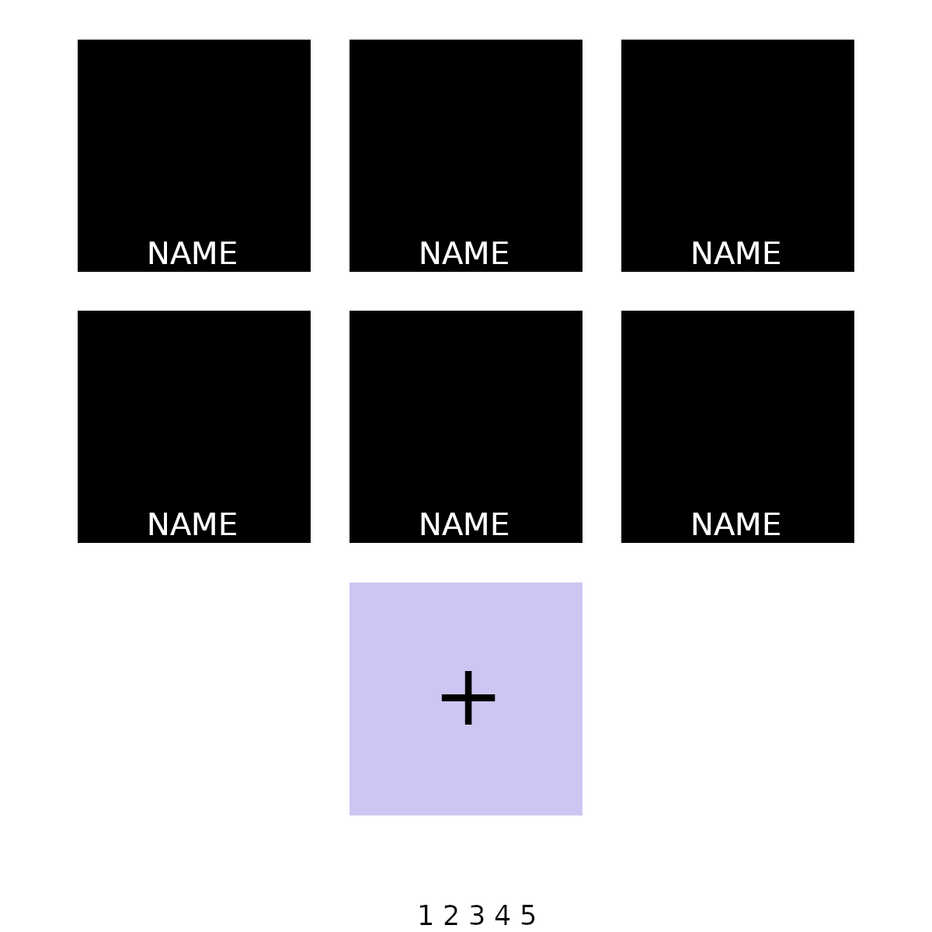Сделать вывод пользователей в виде карточек (GET https://reqres.in/api/users)

1. По умолчанию 3 пользователя в строке. При разрешении меньше 800 по два в строке. При разрешении меньше 400 по одному в строке.
2. Пагинация в виде цифр внизу страницы (GET https://reqres.in/api/users/{page_num})
3. Последний элемент (с плюсиком) для добавления пользователя (POST https://reqres.in/api/users)
4. При нажатии на иконку открывается модалка с подробной информацией о пользователе. (GET https://reqres.in/api/users/{id})

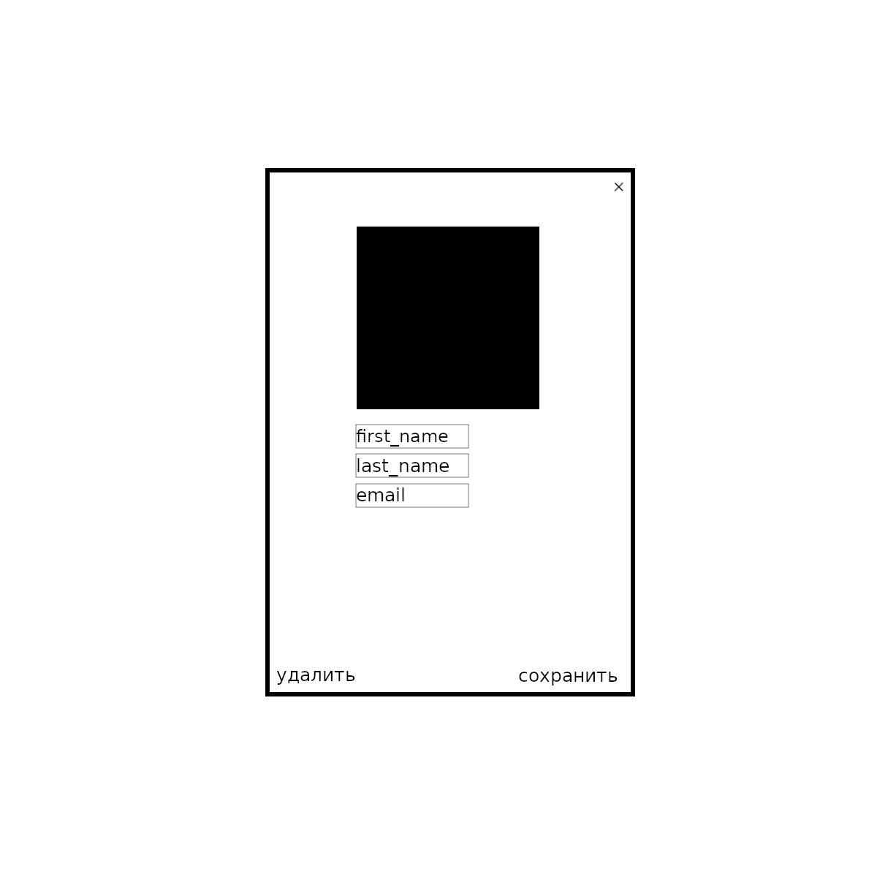

1. Редактирование информации по нажатию «сохранить» (PUT https://reqres.in/api/users/{id})
2. Копка закрытия модального окна
3. Кнопка удаления (DELETE <https://reqres.in/api/users/>{id})

Можно использовать React, Mobx (или что-то другое, по желанию), SCSS

API (https://reqres.in) работает на выдачу первой страницы и т.п.

На создание и т.п приходят только ответы, физически ничего не создается, на этом внимание не акцентируем.